**Instalación de Python 2.7.12**

Deben dirigirse al siguiente link para descargar la versión de Python a utilizarse: <https://www.python.org/downloads/>

Una vez ingresado a la sección de descargas de Python se procede a descargar la versión más actual de Python 2, dar clic en download Python 2.7.12.

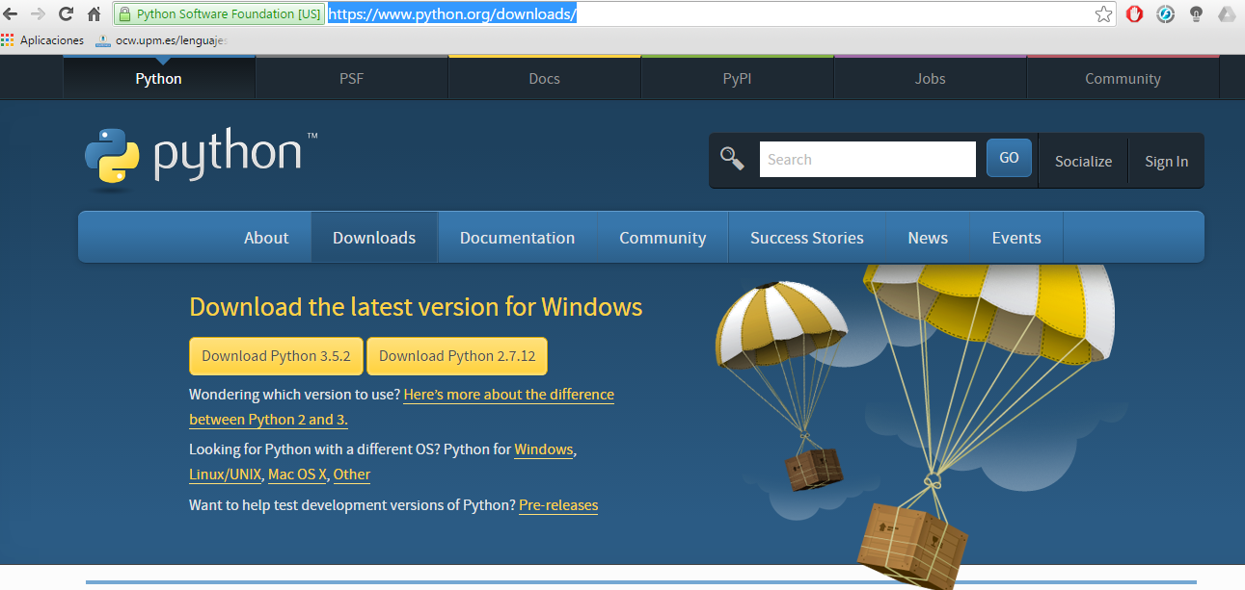

Comenzará la descarga automáticamente.

Una vez descargado, se procede a ejecutar el instalador. Luego le aparecerá la siguiente ventana en donde debe dejar activado la opción de instalar para todos los usuarios y dar clic en siguiente.

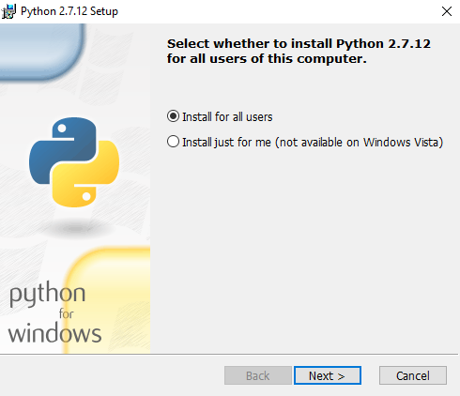

Dejar la ruta de instalación por defecto: C:/Python27 y dar clic en siguiente.

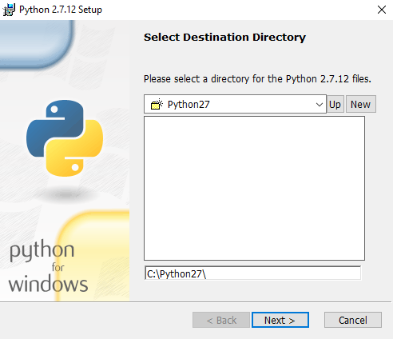

Luego le aparecerá todo los componentes que se van a instalar, dar clic en next.

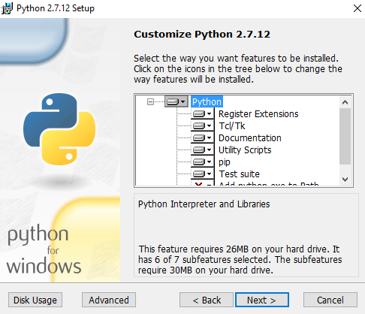

Luego comenzará la instalación de Python 2.7.12.

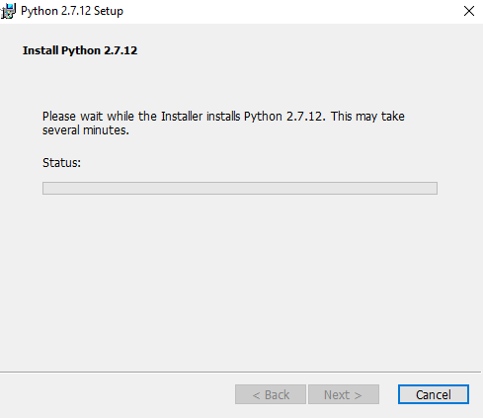

Dar clic en finalizar.

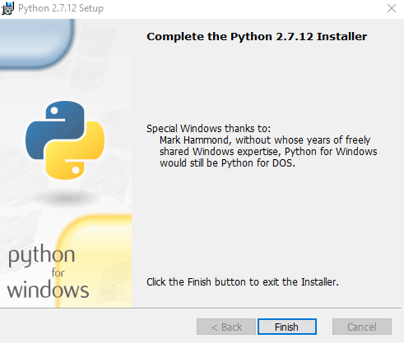

**Configuración del entorno PACH de Python.**

Luego de la instalación de Python se debe configurar su variable de entorno, para comprobar que su variable de entorno no está configurado realice lo siguiente:

Abra el cmd de Windows, para eso pulse la combinación de teclas, Windows + r y escribir cmd y dar clic en aceptar.

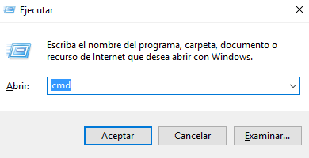

Luego le aparecerá el cmd, en donde debe escribir la palabra Python y observará que Windows no reconoce la palabra Python.

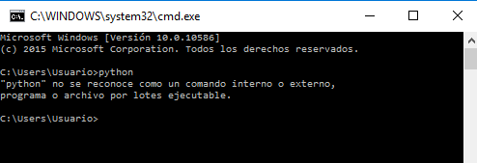

Para configurar la variable de entorno de Python debe dirigirse a la carpeta de instalación de Python, en este caso será C:/Python27 y copie la ruta de instalación.

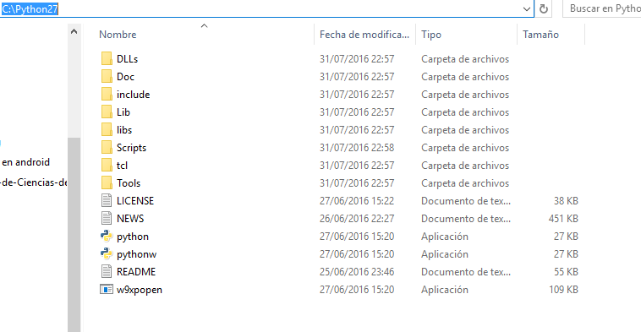

Luego dirigirse a Mi PC y dar clic derecho y seleccionar propiedades.

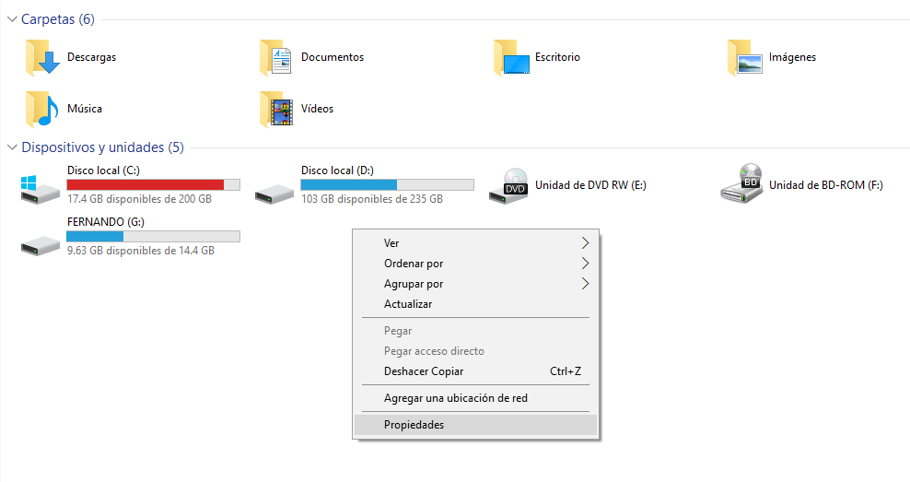

Luego dar clic en configuración avanzada del sistema.

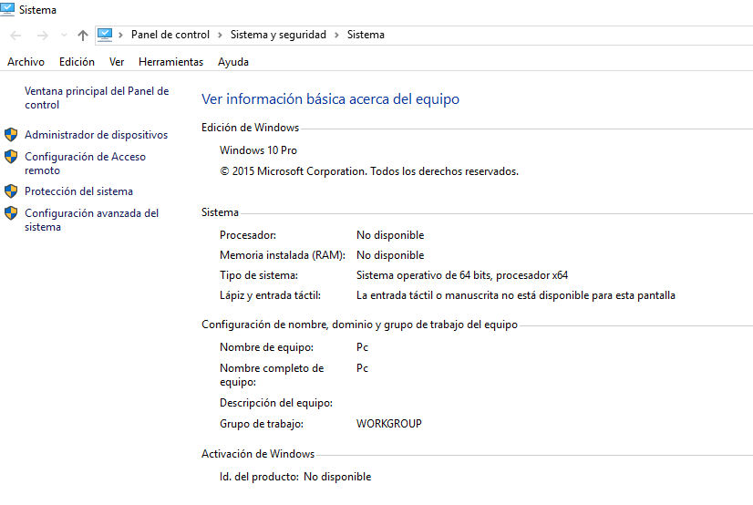

Luego le aparecerá la ventana de propiedades del sistema en donde debe dar clic en variables de entorno.

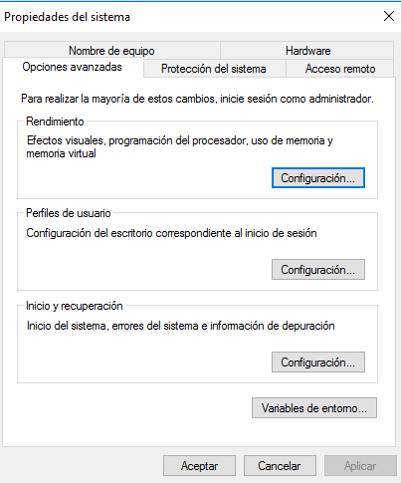

Seleccionar donde diga Path y dar clic en editar.

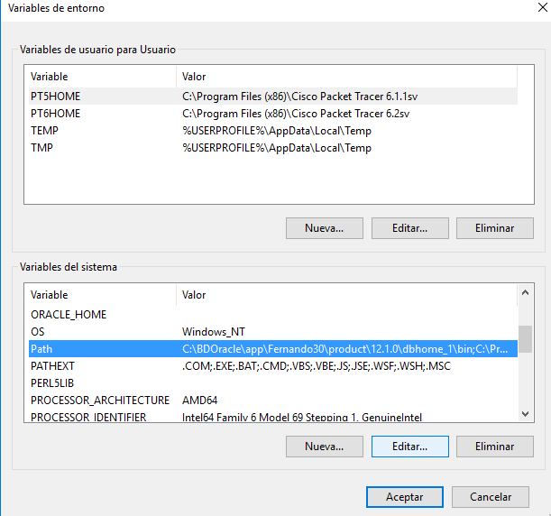

En la ventana de editar variable de entorno, dar clic en nuevo.

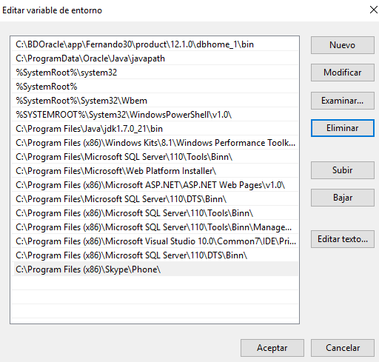

Luego deben pegar la ruta de instalación de Python que copiaron en pasos anteriores y dar clic en aceptar.

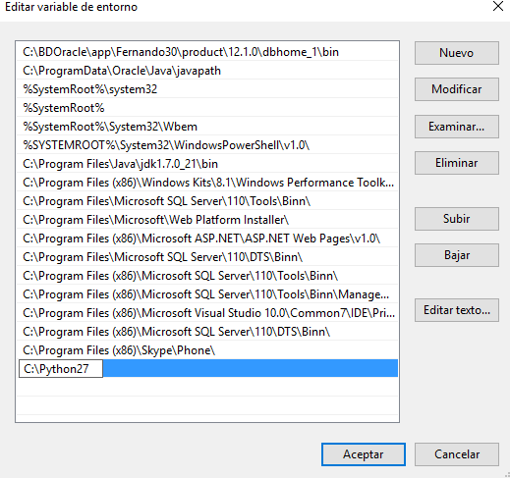

Para verificar que su configuración fue exitosa, regresen nuevamente al cmd y escriban Python.

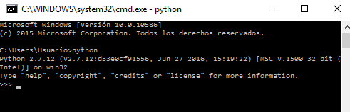

**Instalación del paquete pytrends**

La versión de Python instalada viene incluido la herramienta PIP que es una herramienta escrita en Python para facilitar la descarga e instalación de paquetes del lenguaje que se encuentren en el [Python Package Index (PyPI)](https://pypi.python.org/pypi), la misma que se utilizará para descargar e instalar el API de google treends. Pero la versión de la herramienta PIP que viene instalada en el paquete del instalador de Python 2.7.12 esta desactualizada, para actualizar hay que hacer lo siguiente:

1. Abra su consola de windos y escriba python –m pip install –U pip y presionar la tecla enter.

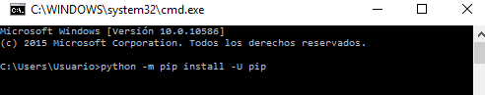

1. Automáticamente comenzará con la descarga y actualización de PIP.

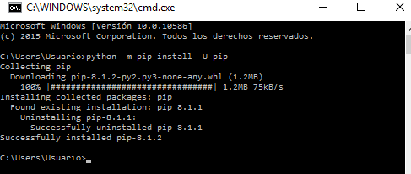

1. Ahora se comenzará con la instalación del API de google treends, para eso utilizar la consola de Windows e ingresar a la ruta: C:\Python27\Scripts para eso debe escribir lo siguiente: cd C:\Python27\Scripts



1. Una vez dentro de la carpeta Scripts debe escribir: pip install pytrends, presionar la tecla enter y automáticamente comenzará la descarga e instalación del paquete necesario para la realización de la práctica.

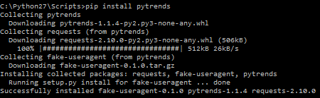

**Instalación de PyQT 4**

**Para descargarlo debe ir al siguiente link:** <https://www.riverbankcomputing.com/software/pyqt/download>

**Descargar la versión según el Python que tenga instalado (Python 2 o 3).**

**Una vez descargado, ejecutar el instalador.**

**La instalación es sencilla, solamente de dar clic en siguiente, hasta finalizar, no requiere de ningún tipo de instalación en especial.**

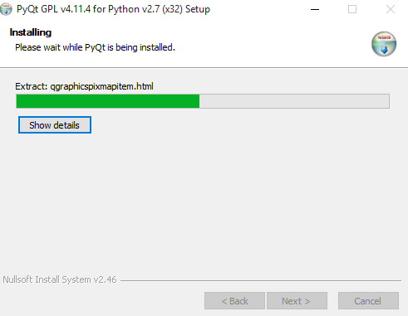

**Una vez instalado ir a donde se instaló python y buscar en este directorio en mi caso es C: /Python27 /Lib /site-packages /PyQt4 debemos copiar la dirección donde se sitúa para poder crear una variable de entorno para decirle donde está.**

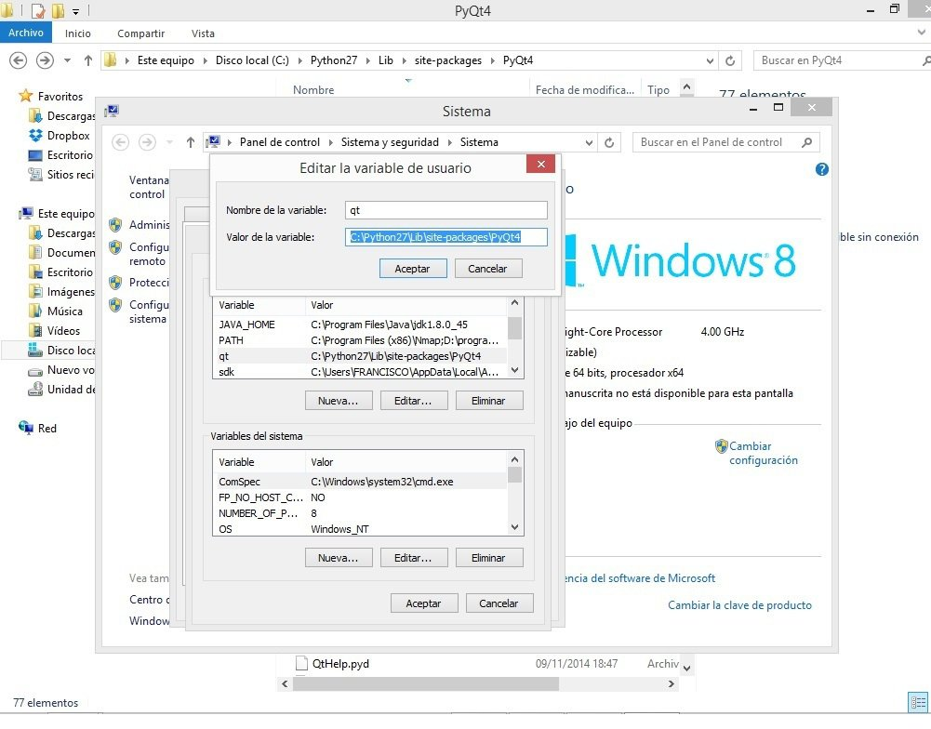

**Desarrollo de la interfaz del software**

**Abrir el programa QT Designer.**

**Escoger Widget y dar clic en créate.**

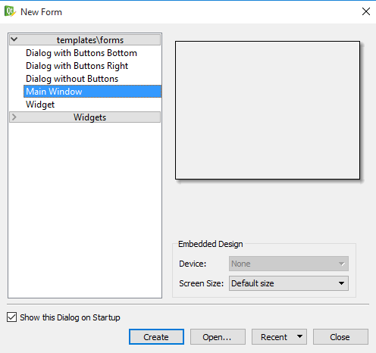

**Luego crear su interfaz gráfica**

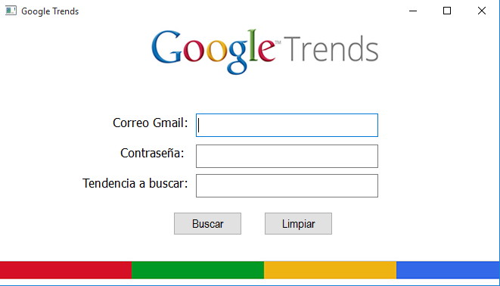

**Para la elaboración de esta interfaz se hizo uso de una imagen, para agregar una imagen en qt desinger se debe dirigir hacia la pestaña resource browser y luego dar clic en el ícono del lápiz para crear un nuevo repositorio para las imágenes.**

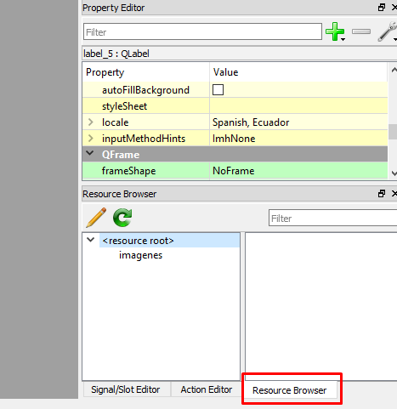

**Luego le aparecerá para crear un nuevo repositorio para lo cual: 1) dar clic en el ícono nuevo, y deberá escribir un nombre a su repositorio, 2) luego dar clic en “add prefix” y escribir un nombre a su prefijo, y por último 3) buscar la imagen.**

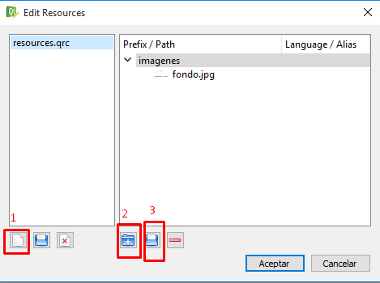

**Para agregar la imagen puede hacer uso de un label e ir a las propiedades y buscar pixmap.**

**Luego guardar su interfaz gráfica, el cual se guardará con un archivo de extensión .ui**

**Ahora ese archivo.ui hay que convertirlo a un archivo .py, para eso se entra a la carpeta donde guardaron el archivo .ui y escribir %qt%/pyuic4 Principal.ui>interfaz.py, en donde Principal.ui es el nombre del archivo que guardaron e interfaz.py es el nombre del archivo en python con que se va a guardar.**



**Ahora hay que crear un archivo main.py para ejecutar el archivo Python creado anteriormente para eso se escribe las siguientes líneas de código y se guarda con una extensión .py, en este caso se guardará como main.py**

**from PyQt4 import QtGui**

**from interfaz import Ui_Form**

**import sys**

**def main():**

**app= QtGui.QApplication(sys.argv)**

**widget=QtGui.QWidget()**

**window=Ui_Form()**

**window.setupUi(widget)**

**widget.show()**

**sys.exit(app.exec_())**

**if __name__ == '__main__':**

**main()**

**Este archivo main.py será el que deberá ejecutar, pero como se hizo uso de una imagen, deberá primero descompilar el archivo resource.qrc, para eso dirigirse a la ruta donde guardo su archivo .qrc y escribir lo siguiente:**

pyrcc4 ResourceFile.qrc -o ui_ResourceFile.py

**siendo “ResourceFile.qrc” su archivo qrc y “ui_ResourceFile.py” el archivo Python que se guardará.**

**Luego en su archivo interfaz.py deberá importar el archivo de Python descompilado anteriormente, para eso basta con usar import ui_resources (siendo “ui_resources” el nombre de su archivo Python descompilado”).**

**Ejecutando el archivo main.py queda lo siguiente:**

